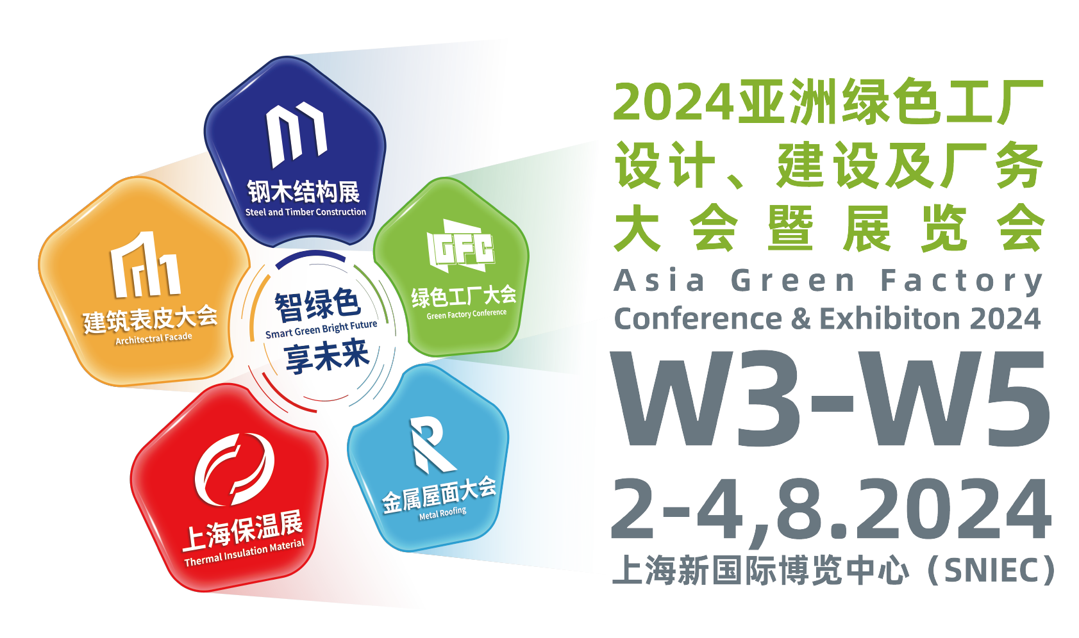
展会规模：35000+㎡ 参展商：600+
主题报告：120+ 展览观众：50000+ 专业会议观众：6000+

前言

国家最新战略强调必须加快建设以实体经济为支撑的现代化产业体系。发展实体经济需加快产业转型升级，推进产业基础高级化、产业链现代化，发展战略性新兴产业，建设更具国际竞争力的现代化产业体系。

“绿色工厂”是绿色制造的实施主体，即“用地集约化、原料无害化、生产洁净化、废物资源化、能源低碳化”的工厂，打造绿色工厂也是促进工业结构优化、提质增效的重要途径。绿色发展成为全球共识，我国提出2030年实现“碳达峰”和2060年实现“碳中和”目标。在此背景下，减少碳排放不仅是世界各国工业企业的社会责任，而且直接关系到工业产品的国际竞争力。为了提升我国高端制造工业的绿色低碳水平，由上海市工业经济联合会、上海市节能工程技术协会、上海市开发区协会、中国建筑业协会钢木建筑分会等单位共同主办的“亚洲绿色工厂设计、建设及厂务大会暨展览会”将于2024年8月2日-4日在上海新国际博览中心隆重举行，旨在引领绿色制造业工厂高质量、可持续发展！

大会设主论坛、分论坛及展览三部分。观众将分别来自于制造业工厂、工业园区、设计单位、总承包单位、施工单位、系统服务商、绿色建筑材料供应商、科研机构和院校、绿色环保组织、暖通空调、能源管理、清洁生产、智能制造、节能设备、检测认证等相关领域。

组织机构

联合主办：上海市工业经济联合会
上海市节能工程技术协会
上海市开发区协会
中国建筑业协会钢木建筑分会

支持单位：世界绿色建筑委员会（WorldGBC）
美国绿色建筑委员会（USGBC）
英国建筑研究院（BRE）

承办单位：上海展业展览有限公司

主题论坛
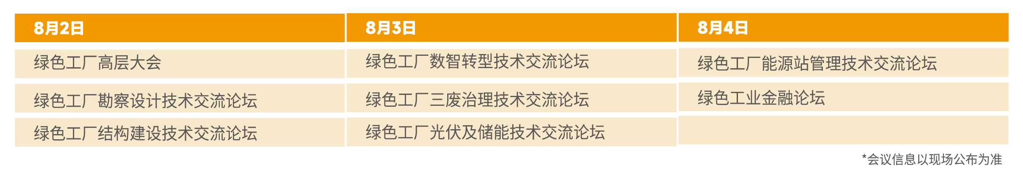
大会亮点
- 全球TOP制造业工厂领导的前沿低碳环保技术案例分享，推动先进技术的交流与合作
- 引领亚洲绿色建筑、绿色制造的技术发展方向，推动构建可持续工业生态系统
- 汇聚千余家工厂业主和工业园区，打造专业买家团队，实现精准商贸配对
- 搭建政产学研金介贸媒充分融合的创新平台，全方位助力产业兴旺
- 提供一站式绿色工厂全产业链服务，高效助力工厂转型升级
- 百余家行业资深媒体全方位持续曝光，推动产业发展

企业类型
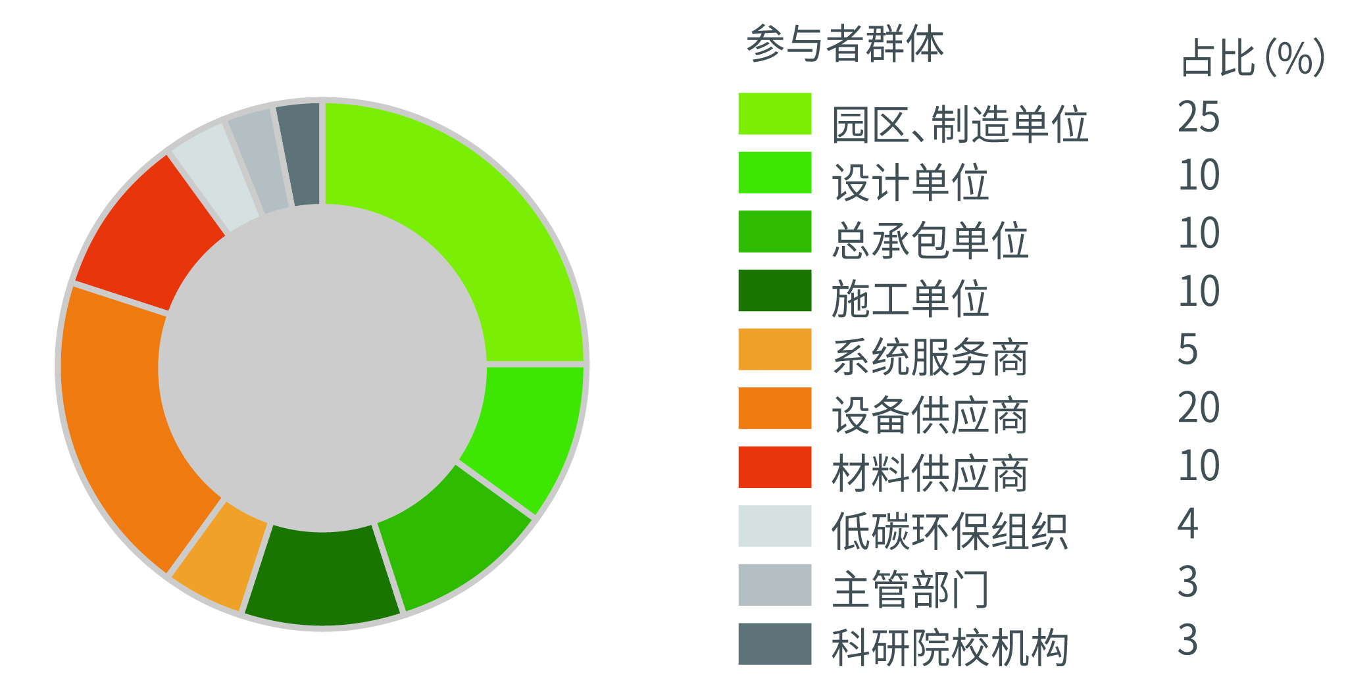
职位

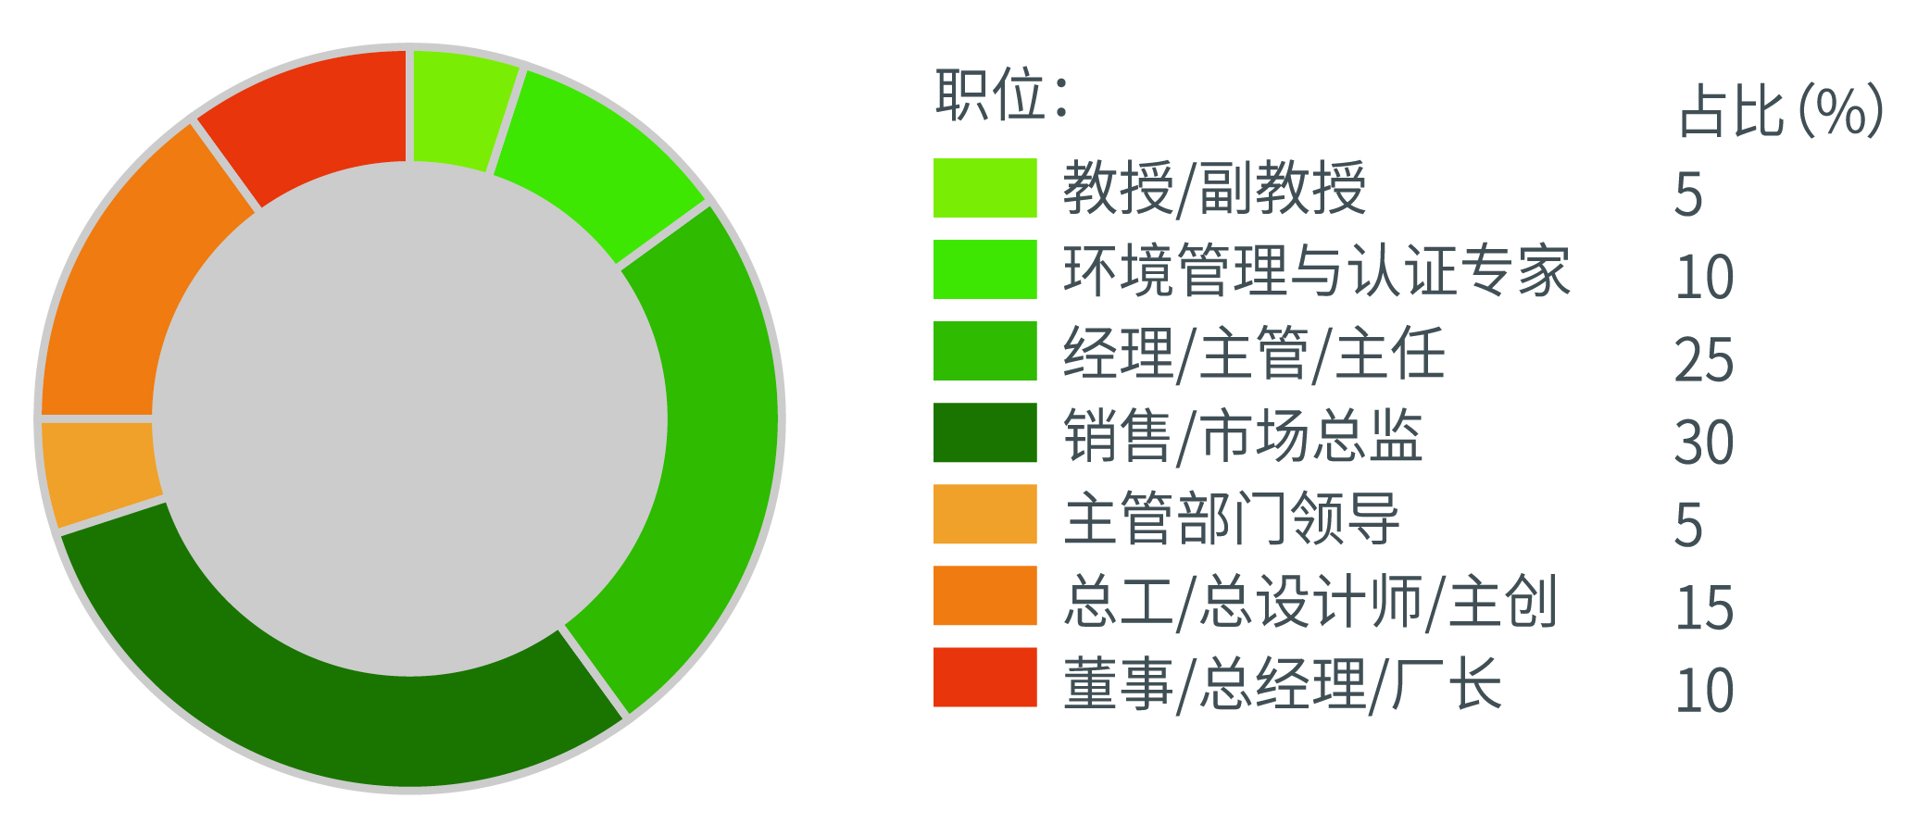

展示范围
绿色工厂&绿色工业园区展区Green Factory & Industrial Park
1、绿色制造业工厂：汽车、电子、冶金、航空、制药、食品、化工、纺织、机械、轻工、建材、有色、造纸等行业。
2、绿色工业园区展示

厂房节能技术展区Energy-saving Technology
1、厂房节能材料：高效保温材料、高效节能灯具、高反射屋顶材料、蓄热材料、省水设备等；
2、暖通空调及通风设备：厂房制冷系统和设备；室内空调系统和设备、热泵技术和设备；送风、配风及风处理系统和设备、空气加湿系统、过滤净化系统等；
3、光伏储能：屋面光伏系统；储能技术及材料，储能设备及组件，储能系统及EPC工程：分布式能源与储能系统、集中式可再生能源发电系统、数据中心电源、储能电源；
4、厂房电气系统及弱电系统：配电系统、照明系统、接地系统、通信与监控系统、弱电系统、消防系统、空调与电梯系统等。

清洁生产展区Cleaning Production
1、废水处理：膜分离技术及设备、工业循环冷却水处理、节水和废水资源化应用技术与设备等；
2、废气治理：有机废气治理设备、废气回收利用装置与技术、洁净煤与清洁燃烧技术设备等；
3、固废处理：固废生化处理、检测、监测、回收综合再利用技术；
4、洁净室工程：洁净设备、风淋室、洁净配件/耗材、洁净工程与设计规划等。

数智转型展区Digital Intelligence Transformation
1、智能装备及工业机器人：电子智能装备、人工智能、激光自动化设备、智能装配与传输设备、智能仓储系统、工业机器人整机、移动机器人等；
2、数字化工厂：生产和过程计划（ERP）智能数据采集、智能化运营管理、生产车间集中控制管理系统（SFC）、车间可视化管理系统（VISUAL）等；
3、智能控制系统：MES系统、控制系统、PLC、SCADA、传感器和执行器、行星减速机、伺服电机、人机界面和能源自动化系统等；
4、工业物联网：工业通讯、物联网、大数据/云计算、工业以太网、工控机、通讯、网络和现场总线系统、组装及搬运系统、线性定位系统、工业自动化信技术及软件、信息安全等。
5、工业自动化：SMT表面贴装技术、非标自动化生产线、全自动包装机、自动贴标机、激光打标机、3D打印、自动点胶机、自动绕线机、自动生产线成套技术、传动设备、工业传感器、围栏系统等；
6、工厂能源管理：能耗实时监测设备；电网供给侧储能电站；储能设备及组件、分布式储能系统及应用技术；智能电网管理管理系统、分布式智能能源管理系统及配套服务等。

检测认证展区Testing & Certification
第三方检测认证： 能源管理体系认证、环境管理体系认证、生态环境监测、工厂审核服务、清洁生产技术服务、LEED认证、BREEAM认证、环境产品标志、碳足迹测算认证、智能化监测与控制系统认证、电器电子产品绿色环保检测、节能产品认证、绿色产品认证、碳中和认证等。

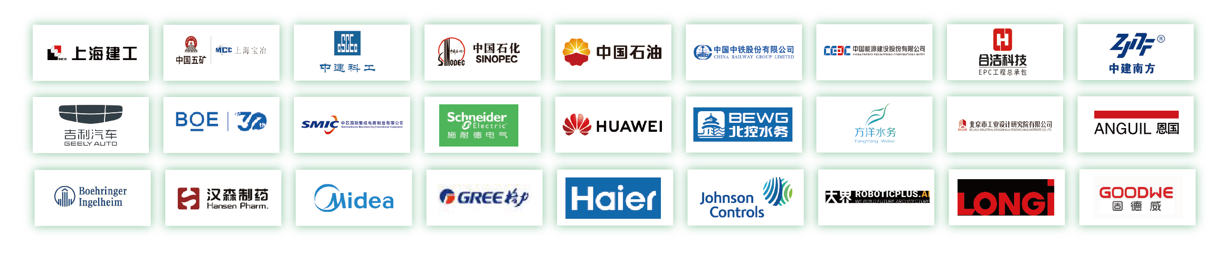
部分合作伙伴
GFC全渠道不停歇持续内容营销，不止三天
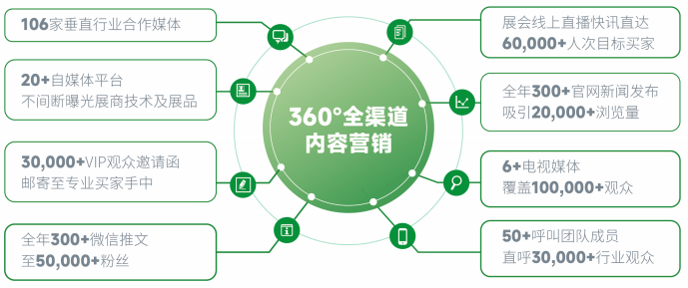
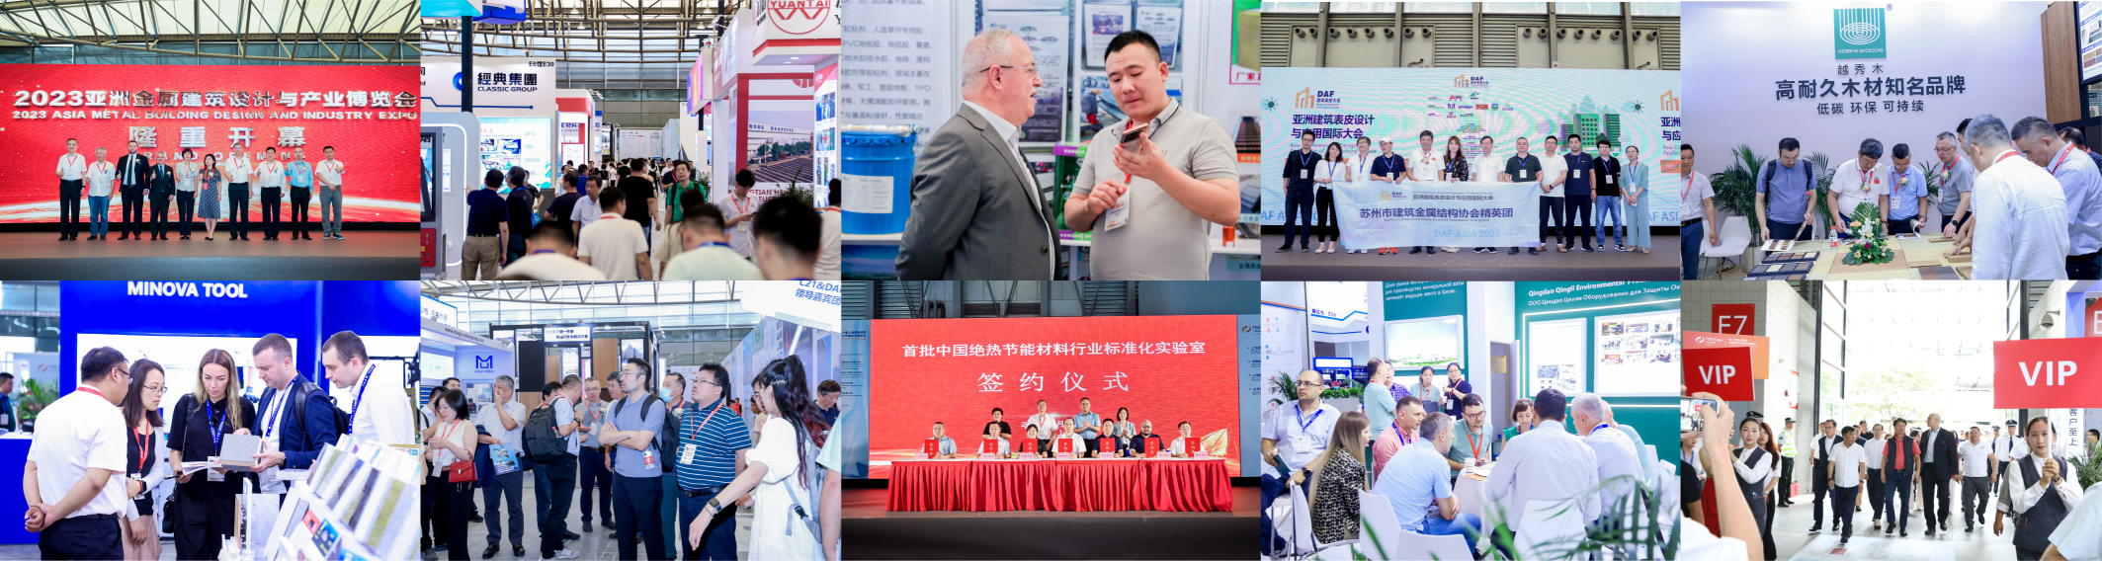

品牌媒体支持
自动化门户网 中自网 中国自动化网 中国智能化网
中国制造网 智能制造网 智能产业网 亚洲工业网
亚洲自动化与机器人网 智汇工业 全国自动化网 科技网
中国水网 易水环保网 水处理设备产业网 工博士
国际工业自动化 弗戈工业 工控之家网 过滤设备产业网
北极星环保网 环保学社 清环网 大气网
光伏产业网 全球光伏 能源界 储能中国网
固废网 供热信息网网 管道产业网 能源世界

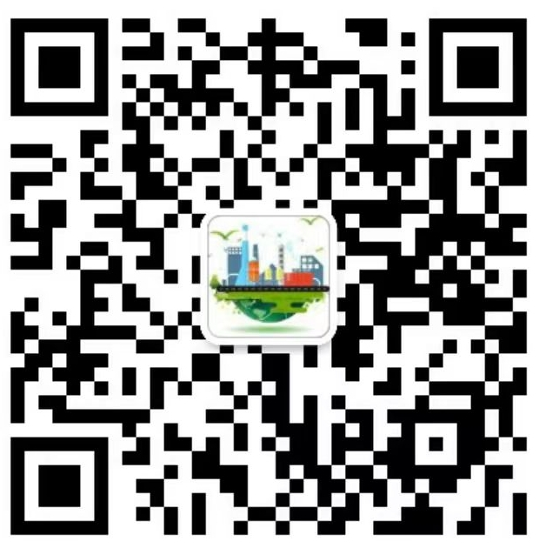
联系我们

大会赞助/参展咨询：
联系人：龚女士
电话：136 5194 9391
邮箱：shirley.gong@zhanye-expo.com
市场合作/参会咨询：
联系人：王女士
电话：130 0310 1332
邮箱：wendy.wang@zhanye-expo.com
加入行业交流群

